** UNIVERSIDAD TECNOLÓGICA DE PANAMA**

**FACULTAD DE INGENIERÍA DE SISTEMAS COMPUTACIONALES**

**DEPARTAMENTO DE SISTEMAS DE INFORMACIÓN, CONTROL Y**

**EVALUACIÓN DE RECURSO INFORMÁTICO**

Facilitador(a): Ing. Dilsa E. Vergara D. Asignatura: Sistemas Colaborativos

Estudiante: Michael Solis Semana 13 Grupo: 1IF111

**________________________________________________________________________**

1. **TÍTULO** **DE LA EXPERIENCIA:** Laboratorio No.10. **Habilidades de Presentación**
2. **TEMAS:** Módulo I, II, III
3. **OBJETIVO(S):**

* Aprender las habilidades que se requieren para estructurar y dar una presentación a un grupo de trabajo o público para lograr la comprensión de la información que se desea transmitir.

1. **METODOLOGÍA:**

* Ingresar a la plataforma capacitateparaelempleo.org y dirigirse a la sección “Profesionalización”.
* Iniciar el curso: “Habilidades de Presentación”.
* Desarrollar las actividades del curso indicadas en la plataforma: Lección1 y 2.
* Completar los documentos señalados en el curso y colocarlos en el informe de laboratorio a entregar en la plataforma ecampus.utp.ac.pa/moodle/

1. **RECURSOS:**

* Computador con acceso a internet
* Plataforma ecampus.utp.ac.pa/Moodle/
* Plataforma Capacítate para el Empleo

1. **PROCEDIMIENTO O ENUNCIADO DE LA EXPERIENCIA:**
2. Completar las Lecciones del curso: “Habilidades de Presentación” Lección 1 y Lección 2.
3. Trabajar individualmente en la plataforma, hasta completar las Lecciones 1 y 2

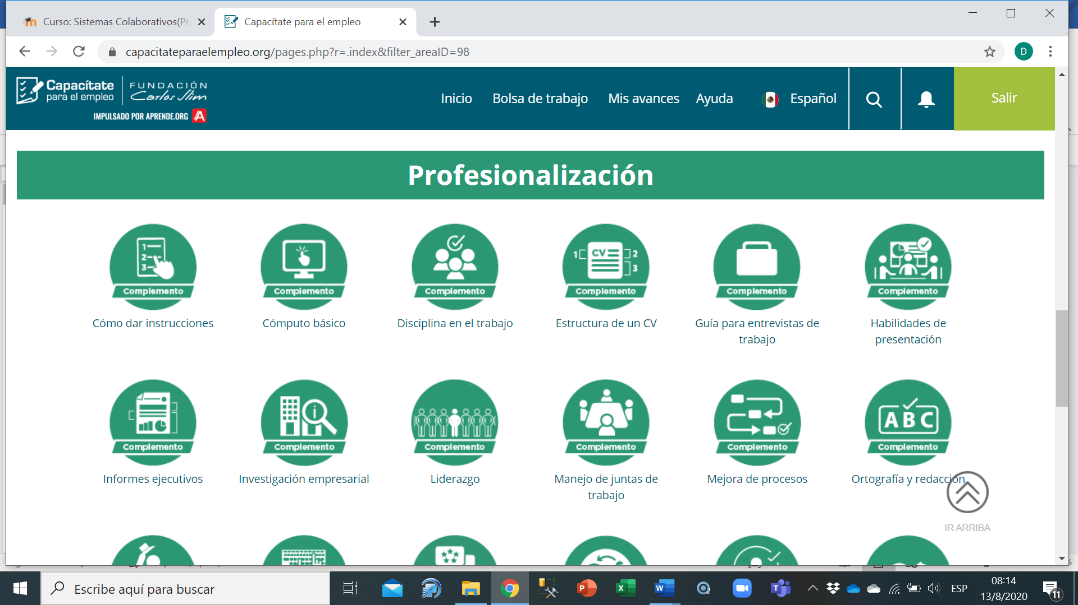



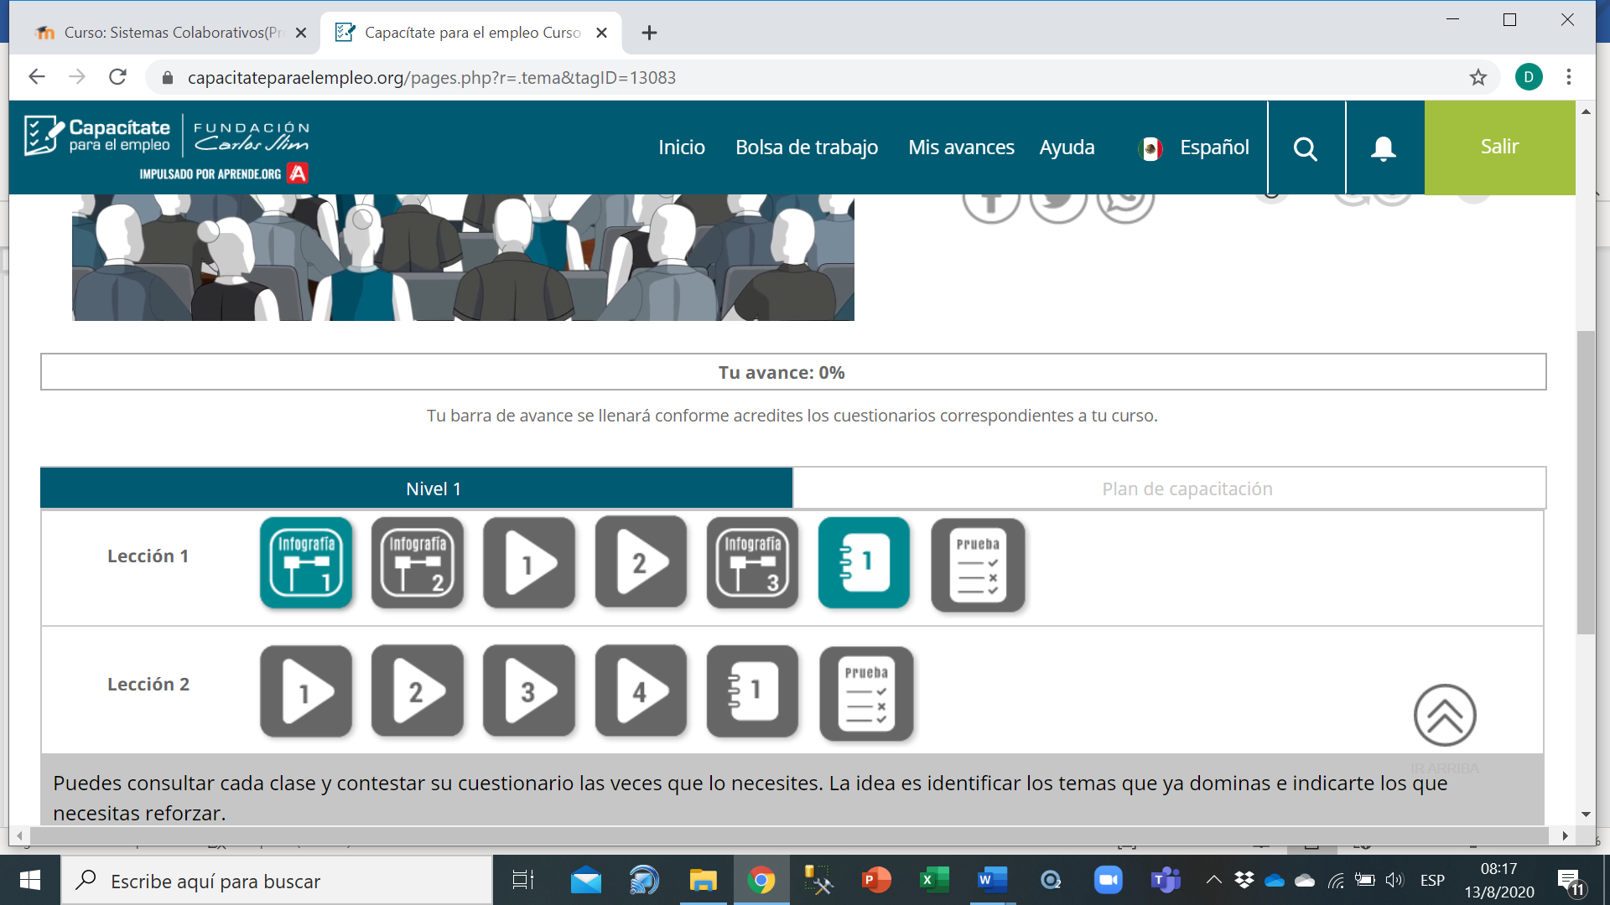

1. Desarrollar todos los pasos de la Lección 1 y 2 del Nivel 1.
2. Desarrollar la actividad 1 de la Lección 1 y la actividad 1 de la Lección 2.
3. Realice la prueba de la lección 1 y 2 y obtenga una nota de aprobación de forma que se refleje el avance del curso de un 100%.
4. Generar el certificado que lo acredita por haber completado el Curso de **“Habilidades de Presentación**”
5. **RESULTADOS:**

* Entregar la actividad 1 de la Lección 1 y la actividad 1 de la Lección 2.
* Debe adjuntar el certificado PDF del curso “HABILIDADES DE PRESENTACION” que lo avala por haber completado exitosamente dicho curso.

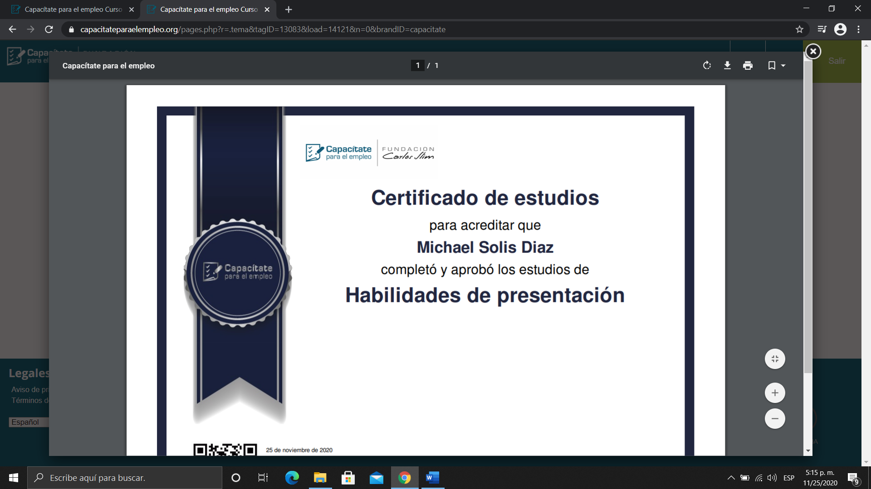

1. **CONSIDERACIONES FINALES** (Opinión del estudiante sobre el logro del objetivo y el desarrollo de la asignación)

Michael Solis: De acuerdo a estos videos y material suministrado por la página web estos son los pasos a seguir de lo que en teoría es una buena presentación o discurso dependiendo del entorno en el que se aplique.

1. **RÚBRICA:**

|  |  |  |  |  |  |
| --- | --- | --- | --- | --- | --- |
| **N.** | **Aspectos a Evaluar** |  |  |  |  |
| **1** | **DESARROLLO** *– (80 puntos)* | **Excelente**  **(80)** | **Bueno**  **(75)** | **Regular**  **(70)** | **Deficiente**  **(10)** |
| Cumple con todos los parámetros dados en clase y completa las actividades de la lección 3 y 4 del curso Liderazgo. |  |  |  |  |
| **2** | **ENTREGA DE TRABAJO EN LA PLATAFORMA MOODLE** – (*10 puntos)* | **Excelente**  **(10)** | **Bueno**  **(5)** | **Regular**  **(3)** | **Deficiente**  **(2)** |
| Entrega a tiempo en la plataforma. |  |  |  |  |
| **3** | **DESARROLLA LAS CONSIDERACIONES FINALES Y REFERENCIAS BIBLIOGRÁFICAS** (10 puntos) | **Excelente**  **(10)** | **Bueno**  **(5)** | **Regular**  **(3)** | **Deficiente**  **(2)** |
|  | Consideraciones finales y referencias |  |  |  |  |